ФЕДЕРАЛЬНОЕ АГЕНТСТВО ЖЕЛЕЗНОДОРОЖНОГО ТРАНСПОРТА
Федеральное государственное бюджетное образовательное учреждение высшегообразования
«Петербургский государственный университет путей сообщения
Императора Александра I»
(ФГБОУ ВО ПГУПС)

Кафедра «Менеджмент и маркетинг»

УТВЕРЖДАЮ
Проректор по учебной работе __________________ Л.С. Блажко
«____» _______________ 2016 г.

ПРОГРАММА
производственной практики
«ОРГАНИЗАЦИОННО-УПРАВЛЕНЧЕСКАЯ ПРАКТИКА» (Б2.П.3)
для направления
38.04.02 «Менеджмент»
по магистерским программам
«Финансовый менеджмент», «Маркетинг»
Форма обучения – очная, заочная

Санкт-Петербург
2017
Программа рассмотрена и обсуждена на заседании кафедры
«Менеджмент и маркетинг»
Протокол № __ от «___» _________ 201 __ г.

Программа актуализирована и продлена на 201__/201__ учебный год (приложение).

Заведующий кафедрой «Менеджмент и маркетинг» | ____________ | Н.К. Румянцев
«___» _________ 201 __ г.

Программа рассмотрена и обсуждена на заседании кафедры
«Менеджмент и маркетинг»
Протокол № __ от «___» _________ 201 __ г.

программа актуализирована и продлена на 201__/201__ учебный год (приложение).

Заведующий кафедрой «Менеджмент и маркетинг» | ____________ | Н.К. Румянцев
«___» _________ 201 __ г.

Программа рассмотрена и обсуждена на заседании кафедры
«Менеджмент и маркетинг»
Протокол № __ от «___» _________ 201 __ г.

Программа актуализирована и продлена на 201__/201__ учебный год (приложение).

Заведующий кафедрой «Менеджмент и маркетинг» | ____________ | Н.К. Румянцев
«___» _________ 201 __ г.
ЛИСТ СОГЛАСОВАНИЙ

Программа рассмотрена, обсуждена на заседании кафедры «Менеджмент и маркетинг»
Протокол № 1 от 29 августа 2017 г.

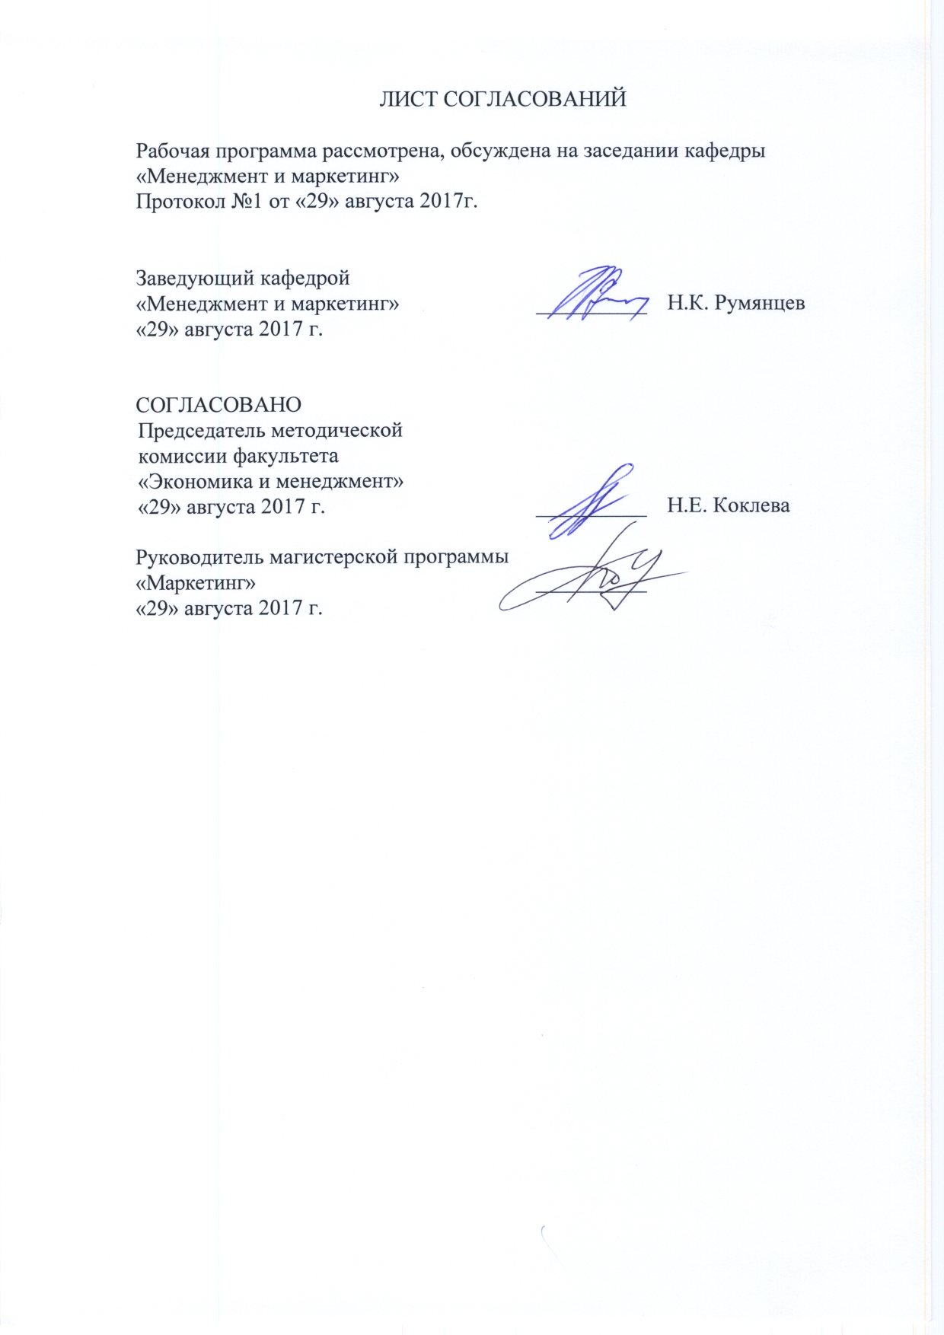  Заведующий кафедрой «Менеджмент и маркетинг» | __________ | Н.К. Румянцев
29 августа 2017 г.

Председатель методической комиссии факультета «Экономика и менеджмент» | __________ | Н.Е. Коклева
29 августа 2017 г.
Руководитель магистерских программ  «Финансовый менеджмент»,  «Маркетинг» | __________ | А.Н. Мардас
29 августа 2017 г.

1.Вид практики, тип и способы ее проведения

Рабочая программа составлена в соответствии с ФГОС ВО, утвержденным «30» марта 2015 г., приказ № 322, по направлению 38.04.02 «Менеджмент», по производственной практике «Организационно-управленческая практика» (Б2.П.3).
Вид практики – производственная.
Тип практики: организационно-управленческая практика.
Способ проведения практики – стационарная.
Практика проводится дискретно по видам проведения практик – путем выделения в календарном учебном графике непрерывного периода учебного времени.
Практика проводится на предприятиях (в организациях) и научно-исследовательских подразделениях железнодорожного транспорта, транспортного строительства и других отраслей экономики, а также в структурных подразделениях университетского комплекса соответствующих направлению подготовки.
Целью проведения практики является получение обучающимися профессиональных навыков организаторской деятельности в условиях трудового коллектива и приобретение опыта управления производством.

2. Перечень планируемых результатов обучения при прохождении практики, соотнесенных с планируемыми результатами освоения основной профессиональной образовательной программы

Планируемыми результатами прохождения практики является приобретение знаний, умений, навыков и/или опыта деятельности.
В результате прохождения практики обучающийся должен:
ЗНАТЬ:
- современные методы управления корпоративными финансами для решения стратегических задач;
- методы выполнения научно-исследовательской работы и методы оформления ее результатов.
УМЕТЬ:
- формулировать научную проблему, проводить обзор и сравнение методов ее решения;
- оценивать финансово-экономическое состояние организации;
- разрабатывать эффективную конкурентную стратегию предприятия;
- организовывать исследование и анализ экономической информации с выходом на практические рекомендации, имеющие реальный экономический эффект.
ВЛАДЕТЬ:
- навыками сбора и обработки необходимых данных;
- навыками анализа и интерпретации информации, содержащейся в различных отечественных и зарубежных источниках;
- навыками разработки аналитических решений в области управления;
- методами грамотного оформления отчета по результатам проведенных научных исследований.

Приобретенные знания, умения и навыки,характеризующие формирование компетенций,осваиваемых при прохождении данной практики, позволяют решать профессиональные задачи, приведенные в соответствующем перечне по видам профессиональной деятельности в п. 2.4 общей характеристики основной профессиональной образовательной программы (ОПОП).
Прохождение практики направлено на формирование следующих общекультурных компетенций (ОК):
- готовностью действовать в нестандартных ситуациях, нести социальную и этическую ответственность за принятые решения (ОК-2) Прохождение практики направлено на формирование следующих общепрофессиональных компетенций (ОПК):
- готовностью руководить коллективом в сфере своей профессиональной деятельности, толерантно воспринимая социальные, этнические, конфессиональные и культурные различия (ОПК-2)
Прохождение практики направлено на формирование следующих профессиональных компетенций (ПК), соответствующих видам профессиональной деятельности, на которые ориентирована программа магистратуры:
Научно-исследовательская деятельность:
- способностью обобщать и критически оценивать результаты исследований актуальных проблем управления, полученные отечественными и зарубежными исследователями (ПК-6);
- способностью представлять результаты проведенного исследования в виде научного отчета, статьи или доклада (ПК-7).
Область профессиональной деятельности обучающихся, прошедших данную практику, приведена в п. 2.1 общей характеристики ОПОП.
Объекты профессиональной деятельности обучающихся, прошедших данную практику, приведены в п. 2.2 общей характеристики ОПОП.

3. Место практики в структуре основной профессиональной образовательной программы

Практика «Организационно-управленческая практика» (Б2.П.3) относится к Блоку 2 «Практики» и является обязательной.

4. Объем практики и ее продолжительность

Для очной формы обучения:
Вид учебной работы | Всего часов | Семестр
 |  | 4
Форма контроля знаний | Э | Э
Общая трудоемкость: час / з.е. | 324/9 | 324/9
Продолжительность практики: неделя | 6 | 6

Для заочной формы обучения:
Вид учебной работы | Всего часов | Курс
 |  | 3
Форма контроля знаний | Э | Э
Общая трудоемкость: час / з.е. | 324/9 | 324/9
Продолжительность практики: неделя | 6 | 6

Примечания: «Форма контроля знаний» – экзамен (Э).

5. Содержание практики

Для очной и заочной форм обучения:

Вид учебной работы | Форма и место проведения | Результат (форма отчета)
- Подготовительный | Организационное собрание, кафедра «Менеджмент и маркетинг» | План работ
- Основной | Выполнение программы практики, объект практики. | Отчет по практике
- Заключительный (отчетный) | Оформление отчета по практике, объект практики. | Отчет по практике.  Экзамен.

6. Формы отчетности
По итогам практики обучающимся составляется отчет с учетом индивидуального задания, выданного руководителем практики от Университета.
Структура отчета по практике представлена в фонде оценочных средств.

7. Фонд оценочных средств для проведения промежуточной аттестации обучающихся по практике

Фонд оценочных средств по практике является неотъемлемой частью программы практики и представлен отдельным документом, рассмотренным на заседании кафедры и утвержденным заведующим кафедрой.

8. Перечень основной и дополнительной учебной литературы, нормативно-правовой документации идругих изданий, необходимых для проведения практики
8.1 Перечень основной учебной литературы, необходимой для прохождения практики.
- Мардас, Анатолий Николаевич. Подготовка и защита магистерской диссертации [Текст] : учебное пособие / А. Н. Мардас, Н.К. Румянцев, О.А. Гуляева; Федер. агентство ж.-д. трансп., ФБГОУ ВПО ПГУПС. - Санкт-Петербург : ФГБОУ ВПО ПГУПС, 2015. – 31 с. - ISBN 978-5-7641-0688-5.
- Минко И.С., Степанова А.А. Маркетинг: Учебное пособие / Под ред. И.С. Минко. - СПб.: НИУ ИТМО; ИХиБТ, 2013. - 155 с. [Электронный ресурс]. Систем. требования: AdobeAcrobatReader. – Режим
- Методы стратегического анализа в железнодорожном комплексе [Текст] :монография / А. Н. Мардас [и др.] ; ПГУПС. - Санкт-Петербург: ПГУПС, 2013. - 136 с.
- Мокий М. С., Никифоров А. Л., Мокий В. С. Методология научных исследований: Учебник для магистратуры / Мокий М. С. И др.- Москва, 2015.- 255 с. [Электронный ресурс]– Режим доступа biblio-online.ru
- Оформление контрольных, курсовых работ (проектов) и выпускных квалификационных работ для обучающихся на факультете "Экономика и менеджмент" [Текст] : методические указания / ФГБОУ ВО ПГУПС ; сост.: О. А. Гуляева, Н. Е. Коклева, А. Н. Мардас. - Санкт-Петербург : ФГБОУ ВО ПГУПС, 2016. - 32 с. : ил. - Библиогр.: с. 32.

8.2 Перечень дополнительной учебной литературы, необходимой для прохождения практики.
- Бланк, И. А. Энциклопедия финансового менеджера [Текст]. В 4 томах. Том 4. Управление финансовой стабилизацией предприятия / И. А. Бланк, 2011. – 768 с .;
- Захарова И.В., Евстигнеева Т.В. Маркетинг в вопросах и решениях: Учебное пособие для практических занятий. - Ульяновск :УлГТУ, 2012. – 227с.
- Ковалев, Валерий Викторович. Курс финансового менеджмента [Текст]: учеб. / В. В. Ковалева, 2010. - 478 с.;
- Ковалев, В.В. Финансовый менеджмент: теория и практика [Текст]/ В. В. Ковалев. – М.: ТК Велби , Изд-во Проспект, 2010.-1016с.;
- Финансовый менеджмент на железнодорожном транспорте [Текст]: учеб. пособие / О. Э. Гнедкова [и др.]; ред.: О. Э. Гнедкова, Р. А. Кожевников, Л. В. Шкурина, 2009. - 341 с.

8.3 Перечень нормативно-правовой документации, необходимой для прохождения практики.
При освоении данной практики нормативно-правовая документация не используется.

8.4 Другие издания, необходимые для прохождения практики
При прохождении организационно-управленческой практики другие издания не используются.

9. Перечень ресурсов информационно-телекоммуникационной сети «Интернет», необходимых для прохождения практики

- Архив номеров журнала «Железные дороги мира» [Электронный ресурс]. Режим доступа: http://www.zdmira.com/arhiv, свободный. — Загл. с экрана.
- Архив номеров журнала «Маркетинг в России и за рубежом» [Электронный ресурс]. Режим доступа: http://www.mavriz.ru/annotations/, свободный. — Загл. с экрана.
- Архив номеров журнала «Менеджмент в России и за рубежом» [Электронный ресурс]. Режим доступа: http://www.mevriz.ru/annotations/,свободный. — Загл. с экрана.
- Ежедневный Экономический обзор Российского рынка от Издательского Дома Коммерсантъ [Электронный ресурс]. Режим доступа: https://www.kommersant.ru/, свободный. — Загл. с экрана.
- Консультант плюс. Правовой сервер [Электронный ресурс]. Режим доступа: http://www.consultant.ru/, свободный. — Загл. с экрана.
- Министерство экономического развития Российской Федерации [Электронный ресурс]. Режим доступа: http://www.economy.gov.ru, свободный. — Загл. с экрана.
- Правительство Российской Федерации. Интернет-портал [Электронный ресурс]. Режим доступа: http://www.government.ru, свободный. — Загл. с экрана.
- Российская газета - официальное издание для документов Правительства РФ [Электронный ресурс]. Режим доступа: http://www.rg.ru, свободный. — Загл. с экрана.
- Социальная реклама. Информационно-аналитическое агентство. Новости, аналитика, события, медиа-библиотека, социальный каталог [Электронный ресурс]. Режим доступа: http://www.socreklama.ru/, свободный. — Загл. с экрана.
- Федеральная служба государственной статистики [Электронный ресурс]. Режим доступа: http://www.gks.ru, свободный. — Загл. с экрана.
- Федеральное агентство по техническому регулированию и метрологии (РОССТАНДАРТ). Официальный сайт [Электронный ресурс]. Режим доступа: www.gost.ru/wps/portal, свободный. — Загл. с экрана.
- Эксперт. Журнал [Электронный ресурс]. Режим доступа: http://www.expert.ru, свободный. — Загл. с экрана.
- Электронная библиотека онлайн «Единое окно к образовательным ресурсам» [Электронный ресурс]. Режим доступа: http://window.edu.ru, свободный. — Загл. с экрана.
- Электронная библиотека экономической и деловой литературы [Электронный ресурс]. Режим доступа: http://www.aup.ru/library/, свободный. — Загл. с экрана.
- Электронно-библиотечная система ibooks.ru [Электронный ресурс]. Режим доступа: http://ibooks.ru/ — Загл. с экрана.
- Электронно-библиотечная система ЛАНЬ [Электронный ресурс]. Режим доступа: https://e.lanbook.com/books — Загл. с экрана.
- Личный кабинет обучающегося и электронная информационно-образовательная среда [Электронный ресурс]. Режим доступа: http://sdo.pgups.ru (для доступа к полнотекстовым документам требуется авторизация).
Дополнительный перечень ресурсов информационно-телекоммуникационной сети «Интернет», необходимых для проведения практики, определяется руководителем практики.

10. Методические указания для обучающихся по освоению дисциплины

Порядок изучения дисциплины следующий:
- Освоение разделов дисциплины производится в порядке, приведенном в разделе 5 «Содержание и структура дисциплины». Обучающийся должен освоить все разделы дисциплины с помощью учебно-методического обеспечения, приведенного в разделах 6, 8 и 9 рабочей программы.
- Для формирования компетенций обучающийся должен представить выполненные типовые контрольные задания или иные материалы, необходимые для оценки знаний, умений, навыков, предусмотренные текущим контролем (см. фонд оценочных средств по дисциплине).
- По итогам текущего контроля по дисциплине, обучающийся должен пройти промежуточную аттестацию (см. фонд оценочных средств по дисциплине).

11. Перечень информационных технологий, используемых при осуществлении образовательного процесса по дисциплине, включая перечень программного обеспечения и информационных справочных систем

Перечень информационных технологий, используемых при осуществлении образовательного процесса по дисциплине:
- технические средства (компьютерная техника, наборы демонстрационного оборудования);
- методы обучения с использованием информационных технологий (демонстрация мультимедийных материалов);
- личный кабинет обучающегося и электронная информационно-образовательная среда [Электронный ресурс]. Режим доступа: http://sdo.pgups.ru (для доступа к полнотекстовым документам требуется авторизация).
- Интернет-сервисы и электронные ресурсы (поисковые системы, электронная почта, онлайн-энциклопедии и справочники, электронные учебные и учебно-методические материалы согласно п. 9 рабочей программы;
- программное обеспечение:
Microsoft Windows;
Microsoft Office.

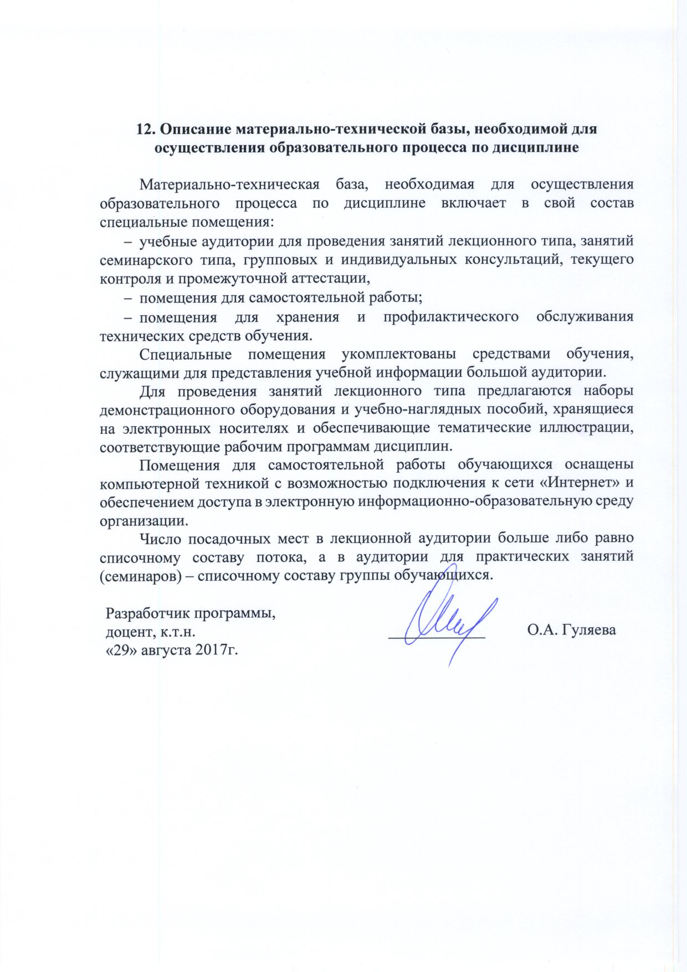
12. Описание материально-технической базы, необходимой для осуществления образовательного процесса по дисциплине

Материально-техническая база, необходимая для осуществления образовательного процесса по дисциплине включает в свой состав специальные помещения:
- учебные аудитории для проведения занятий лекционного типа, занятий семинарского типа, групповых и индивидуальных консультаций, текущего контроля и промежуточной аттестации,
- помещения для самостоятельной работы;
- помещения для хранения и профилактического обслуживания технических средств обучения.
Специальные помещения укомплектованы средствами обучения, служащими для представления учебной информации большой аудитории.
Для проведения занятий лекционного типа предлагаются наборы демонстрационного оборудования и учебно-наглядных пособий, хранящиеся на электронных носителях и обеспечивающие тематические иллюстрации, соответствующие рабочим программам дисциплин.
Помещения для самостоятельной работы обучающихся оснащены компьютерной техникой с возможностью подключения к сети «Интернет» и обеспечением доступа в электронную информационно-образовательную среду организации.
Число посадочных мест в лекционной аудитории больше либо равно списочному составу потока, а в аудитории для практических занятий (семинаров) – списочному составу группы обучающихся.

Разработчик программы,  доцент, к.т.н. | ____________ | О.А. Гуляева
«29» августа 2017г.

